GMS – 563
MESTNA OBČINA MARIBOR
ŽUPAN
Ulica heroja Staneta 1, 2000 MARIBOR

Številka: 35001-38/2012 030105
Datum: 15. 04. 2013

MESTNI SVET MESTNE
OBČINE MARIBOR

ZADEVA: | PREDLOG ZA OBRAVNAVO NA 26. REDNI SEJI MESTNEGA SVETA MESTNE OBČINE MARIBOR
NASLOV GRADIVA: | Sklep o dopustnosti širitve območja stavbnih zemljišč v Mestni občini Maribor na del parcele št. 92/6, k.o. Košaki
GRADIVO  PRIPRAVIL/A: | Urad za komunalo, promet in prostor,  Sektor za urejanje prostora
GRADIVO  PREDLAGA: | župan, dr. Andrej FIŠTRAVEC
POROČEVALEC/CI: | mag. Lidija KODRIČ VUK, vodja sektorja
PREDLOG SKLEPA: | Mestni svet sprejme Sklep o dopustnosti širitve območja stavbnih zemljišč v Mestni občini Maribor na del parcele št. 92/6, k.o. Košaki

ŽUPAN
MESTNE OBČINE MARIBOR
dr. Andrej FIŠTRAVEC
Obr.: 0401-22
  MESTNA OBČINA MARIBOR  MESTNA UPRAVA  Urad za komunalo, promet in prostor, Sektor za urejanje prostora, | 

Naziv gradiva za obravnavo na Mestnem svetu Mestne občine Maribor:
Sklep o dopustnosti širitve območja stavbnih zemljišč v Mestni občini Maribor na del parcele št. 92/6, k.o. Košaki

Gradivo za obravnavo na seji mestnega sveta pripravil/a:

Urad za komunalo, promet in prostor,  Sektor za urejanje prostora | Vesna BAUMAN, višja svetovalka II | ____________________  podpis |  | Branka THALER, direktorica  ________________________  ime in priimek ter funkcija delavca | ____________________  podpis
Gradivo pregledal:
Urad za komunalo, promet in prostor,  Sektor za urejanje prostora | mag. Lidija KODRIČ VUK, vodja sektorja | ________________________  Podpis
Urad za komunalo, promet in  prostor | Vili Eisenhut, direktor | ________________________  podpis
Gradivo usklajeno s pristojnimi organi:
Gradivo pregledal direktor MU |  |  | _______________  datum | _________________________  podpis
Gradivo pregledal kabinet župana |  |  | _______________  datum | _________________________  podpis
Gradivo pregledal župan |  |  | ________________  datum | _________________________  podpis
Gradivo prejela služba mestnega sveta |  |  | _______________  datum | ________________________  podpis

Na podlagi 29. člena Zakona o spremembi in dopolnitvi zakona o prostorskem načrtovanju (Uradni list RS, št. 57/12) in 23. člena statuta Mestne občine Maribor (MUV št. 10/11) je Mestni svet Mestne občine Maribor na svoji…. redni seji dne ….. 2013 sprejel

Sklep o dopustnosti širitve območja stavbnih zemljišč v Mestni občini Maribor na del parcele št. 92/6, k.o. Košaki

I.

Mestni svet Mestne občine Maribor ugotavlja:
- da je zainteresirani investitor podal pobudo za manjšo širitev območja stavbnih zemljišč za funkcionalno zaokrožitev svoje proizvodno - obrtne dejavnosti v k.o. Košaki;
- da je območje obstoječe pozidave v lasti investitorja namenjeno opravljanju proizvodno - obrtne dejavnosti – mehanski obdelavi kovin;
- da so objekti, zaradi katerih je predlagana manjša širitev območja stavbnih zemljišč, namenjeni funkcionalni zaokrožitvi opravljanja obstoječe proizvodno - obrtne dejavnosti;
- da predlagana širitev območja stavbnih zemljišč ne posega v varstvena, zavarovana, degradirana, ogrožena ali druga območja, na katerih bi bil na podlagi predpisov vzpostavljen posebni pravni režim oz. z njimi ni v nasprotju;
- da površina območja predlagane širitve ne presega 5.000 m² površin;
- da predlagana širitev območja stavbnih zemljišč ni v nasprotju s strateškimi usmeritvami Mestne občine Maribor.
II.

Mestni svet Mestne občine Maribor dopusti širitev območja stavbnih zemljišč v površini 4.978 m² na del parcele št. 92/6, k.o. Košaki.
Območje širitve je namenjeno izgradnji oz. ureditvi lakirne komore, delavnice za pripravo delov za lakiranje, kotlarne na biomaso s skladiščenjem, transformatorske postaje, hale za skladiščenje polizdelkov, parkirnih površin za zaposlene ter parkirnih površin za servisna in tovorno - dostavna vozila.
Grafični prikaz širitve območja stavbnih zemljišč je sestavni del tega sklepa.

III.

Na območju, na katerega se nanaša, ta sklep nadomešča prostorske sestavine veljavnih planskih aktov za območje Mestne občine Maribor.
Gradnja oz. ureditve, dopuščene s tem sklepom, se izvedejo v skladu z merili in pogoji, kot jih določa Odlok o prostorskih ureditvenih pogojih za podeželje v občini Maribor (MUV, št. 11/12 – UPB - 1).

IV.

Ta sklep se po verifikaciji, kot je določena v 29. členu ZPNačrt-B, objavi na spletni strani Mestne občine Maribor in v Medobčinskem uradnem vestniku Štajerske in Koroške regije ter začne veljati naslednji dan po objavi.
Sklep preneha veljati, če zainteresirani investitor v dveh letih od njegove objave ne pridobi gradbenega dovoljenja za gradnjo objektov oz. ureditev na območju širitve.

Številka: 35001-38/2012 030105
Datum:
Grafična priloga:

Grafični prikaz širitve območja stavbnih zemljišč v k.o. Košaki na izseku iz prostorskih sestavin veljavnih planskih aktov za območje Mestne občine Maribor – kartografska dokumentacija k planu v merilu 1 : 5.000
Opomba: Katastrsko stanje na geodetski podlagi iz veljavnih prostorskih sestavin planskih aktov za območje Mestne občine Maribor je iz 09. julija 2007. Investitor je v letu 2012 izvedel postopek nove parcelacije, v katerem se je parc. št. 92/4, k.o. Košaki preoblikovala v parc. št. 92/6 iste k.o. Površina in oblika nove parcele sta identični stari.

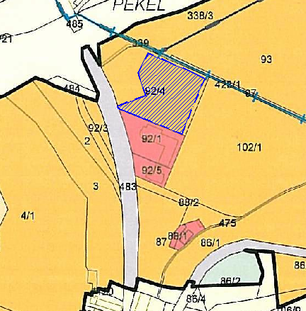

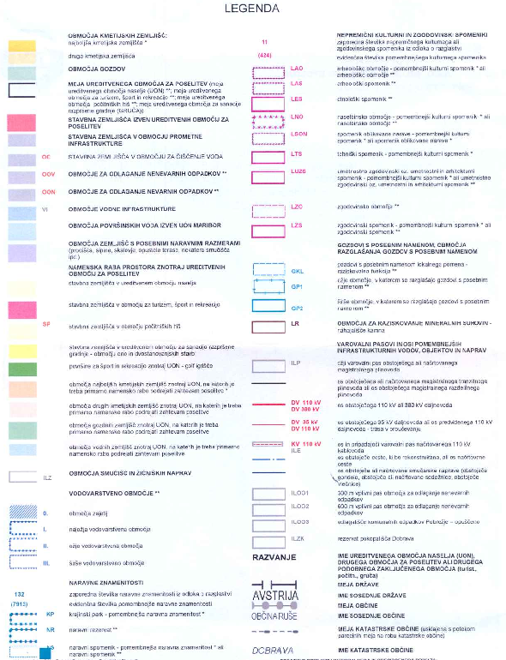

  MESTNA OBČINA MARIBOR  MESTNA UPRAVA  Urad za komunalo, promet in prostor  Sektor za urejanje prostora | 

Številka:35001-38/2012 030105
Datum: 16. april 2013

O B R A Z L O Ž I T E V

Uvod
V juliju 2012 so pričele veljati spremembe in dopolnitve Zakona o prostorskem načrtovanju (Ur. list RS, št. 33/07, 70/08 – ZVO-1B, 108/09, 80/10 – ZUPUDPP, 43/11 – ZKZ-C, 57/12 in 57/12 – ZUPUDPP-A; v nadaljevanju: ZPNačrt).
Zakon o spremembah in dopolnitvah zakona o prostorskem načrtovanju (Ur. list RS, št. 57/12; v nadaljevanju: ZPNačrt-B), ki je bil uveljavljen 28.07.2012, med drugim, v svojem 29. členu dopušča manjšo širitev območja stavbnih zemljišč pod določenimi pogoji in na določen način, vsebuje pa tudi določila, ki se jih upošteva pri pripravi dokumentacije za pridobitev gradbenega dovoljenja na tako razširjenem območju.
Državni zbor Republike Slovenije je navedeni člen konec decembra 2012 še dopolnil tako, da je sprejel ZPNačrt-C (Ur. list RS, št. 109/12) in v njem opredelil širši nabor dejavnosti, za katere je mogoče dopustiti manjšo širitev stavbnih zemljišč.

Dopolnjeni 29. člen ZPNačrt-B tako določa, da lahko občina najkasneje do 01.01.2015 izjemoma dopusti manjšo širitev stavbnih zemljišč zaradi gradnje posamičnih objektov, ki predstavlja funkcionalno zaokrožitev obstoječe pozidave, pod naslednjimi pogoji:
- obstoječa pozidava, ki se jo funkcionalno zaokrožuje, mora biti namenjena opravljanju industrijskih, proizvodnih, kmetijskih, storitvenih, obrtnih, turističnih ali športnih dejavnosti;
- objekti, zaradi katerih se dopusti manjša širitev območja stavbnih zemljišč, morajo biti namenjeni opravljanju industrijskih, proizvodnih, kmetijskih, storitvenih, obrtnih, turističnih ali športnih dejavnosti;
- širitev območja stavbnih zemljišč bistveno ne sme posegati v varstvena, zavarovana, degradirana, ogrožena in druga območja, na katerih je na podlagi predpisov vzpostavljen posebni pravni režim, razen v primerih, ko predvideni posegi niso v nasprotju s temi režimi;
- površina območja posamične širitve ne sme presegati 5.000 m²;
- širitev območja stavbnih zemljišč ne sme biti v nasprotju s strateškimi usmeritvami občine;
- na navedeni način je mogoče tangirano območje stavbnih zemljišč širiti le enkrat oz. ga na ta način ni možno ponovno širiti.

Pobudo za širitev stavbnega zemljišča poda zainteresirani investitor gradnje. Občina preveri, ali so izpolnjeni zgoraj navedeni pogoji iz 29. člena ZPNačrt-B, in če so pogoji izpolnjeni, sprejme občinski svet sklep o dopustnosti širitve območja stavbnega zemljišča.

Občina nato pošlje sprejeti sklep ministrstvu, pristojnemu za prostor in ministrstvu, pristojnemu za kmetijstvo in okolje. Navedeni ministrstvi sta dolžni preveriti skladnost sklepa z določili 29. člena ZPNačrt-B in v 15 dneh obvestiti občino o morebitnih neskladnostih. Če tega v navedenem roku ne storita, se šteje, da na sklep nimata pripomb.

Če je sklep skladen z določili 29. člena ZPNačrt-B, ga občina objavi na svojih spletnih straneh in v uradnem glasilu občine. Sklep nadomešča občinski prostorski akt, ki določa območja namenske rabe prostora na tangiranem območju in je tudi sestavni del investitorjeve vloge za izdajo gradbenega dovoljenja po predpisih o graditvi objektov.

Iz sklepa o širitvi območja stavbnih zemljišč mora biti jasno razvidno:
- natančen obseg oz. območje širitve stavbnih zemljišč (navedba zemljišč po parcelah ter površina širitve);
- namen širitve (ta mora biti opredeljen tako natančno, da je mogoče presojati skladnost z določili 29. člena ZPNačrt-B).

Ko je sklep o širitvi območja stavbnih zemljišč uveljavljen oz. območje stavbnih zemljišč na ta način razširjeno, lahko investitor zaprosi za izdajo gradbenega dovoljenja po predpisih o graditvi objektov. Pri pripravi projekta za pridobitev gradbenega dovoljenja se upoštevajo tisti prostorski izvedbeni pogoji, ki veljajo na območju obstoječe pozidave, s katero je območje širitve funkcionalno povezano. Sestavni del investitorjeve vloge za pridobitev gradbenega dovoljenja je tudi sklep o širitvi in presoja sprejemljivosti posega v naravo po predpisih o ohranjanju narave, v kolikor je zahtevana.

Razlogi za predlagano širitev
Zainteresirani investitor iz k.o. Košaki je dne 28.03.2013 na občino naslovil pobudo, s katero je predlagal manjšo širitev območja stavbnih zemljišč. Investitor je lastnik nepremičnin na več parcelah v k.o. Košaki. Na navedenih zemljiščih kot samostojni podjetnik posameznik opravlja dejavnost mehanske obdelave kovin. Za opravljanje dejavnosti ima pridobljeno in urejeno vso potrebno prostorsko, okoljsko in poslovno dokumentacijo.
Obstoječi objekti za opravljanje dejavnosti investitorja in njihova funkcionalna zemljišča, potrebna za redno rabo objektov in spremljajočo manipulacijo, so zgrajeni na parcelah št. 92/7 in 92/8, obe k.o. Košaki. Ta zemljišča so v prostorskih sestavinah veljavnih planskih aktov za območje Mestne občine Maribor opredeljena kot stavbna zemljišča.

Ker so obstoječa stavbna zemljišča v celoti pozidana, zainteresirani investitor pa mora zagotavljati izpolnjevanje vedno novih okoljskih standardov in nanje vezanih tehnoloških zahtev ter želi širiti obseg in modernizirati dejavnost, je predlagal manjšo širitev območja stavbnih zemljišč za prostorsko zaokrožitev in umestitev naslednjih objektov in ureditev:
- izgradnjo lakirne komore,
- izgradnjo delavnice za pripravo delov za lakiranje,
- izgradnjo kotlarne na biomaso s skladiščenjem,
- izgradnjo transformatorske postaje,
- izgradnjo hale za skladiščenje polizdelkov,
- izgradnjo oz. ureditev parkirnih površin za zaposlene,
- izgradnjo oz. ureditev parkirnih površin za servisna in tovorno - dostavna vozila.
Predlagana širitev stavbnih zemljišč se nanaša na del parcele št. 92/6, k.o. Košaki na površini 4.978 m², kar je tudi v skladu z zakonskim določilom, da površina posamezne širitve ne sme presegati 5 000 m2 . (29. člen Zakona o spremembi in dopolnitvi zakona o prostorskem načrtovanju ,Uradni list RS, št. 57/12

Pobuda je sprejemljiva saj so izpolnjeni vsi pogoji iz 1. odstavka 29. člena ZPNačrt-B za sprejem ustreznega (novega) sklepa, in sicer:
- obstoječa pozidava, ki se jo funkcionalno zaokrožuje, je namenjena opravljanju proizvodno - obrtne dejavnosti;
- objekti, zaradi katerih je investitor podal pobudo za manjšo širitev območja stavbnih zemljišč, so namenjeni opravljanju proizvodno - obrtne dejavnosti;
- širitev območja stavbnih zemljišč ne posega v varstvena, zavarovana, degradirana, ogrožena in druga območja, na katerih je na podlagi predpisov vzpostavljen posebni pravni režim oz. z njimi ni v nasprotju (pridobljeno je ustrezno mnenje pristojnega nosilca urejanja prostora za občinske ceste);
- površina območja predlagane širitve je manjša od 5.000 m²;
- širitev območja stavbnih zemljišč ni v nasprotju s strateškimi usmeritvami občine, saj občina podpira razvoj obrti in podjetništva ter nova delovna mesta na svojem območju in na zemljiščih v investitorjevi lasti ne načrtuje kakih posebnih posegov ali ureditev v javnem interesu;
- ob razveljavitvi Sklepa o širitvi območja stavbnih zemljišč št. (MUV, št. 26/12) je zagotovljen pogoj, da občina tangiranega območja stavbnih zemljišč doslej na podlagi določil 29. člena ZPNačrt-B še ni širila.

Pripravila:
Vesna BAUMAN, univ.dipl.prost.plan.
višja svetovalka II

mag. Lidija KODRIČ VUK
vodja sektorja

